OA系统临时人员入校申请使用说明

一、申请入口
在“综合办公”菜单中，找到“临时人员入校”模块，选择“临时人员入校申请单”发起申请，或在“表单模板”栏目中，点击“临时人员入校申请单”同样可发起申请，如图：
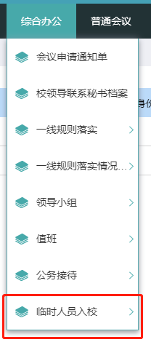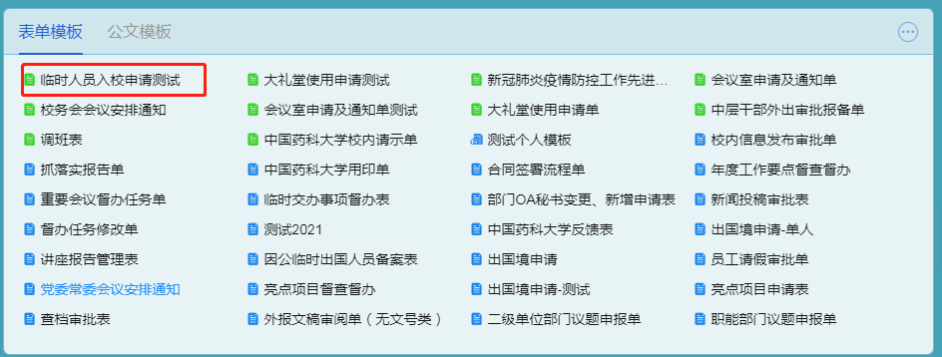
二、申请填写
填写临时人员表单信息，如：校内联系人信息、入校日期、事由、申请权限等；黄色填写空格表示为必填信息，如图：
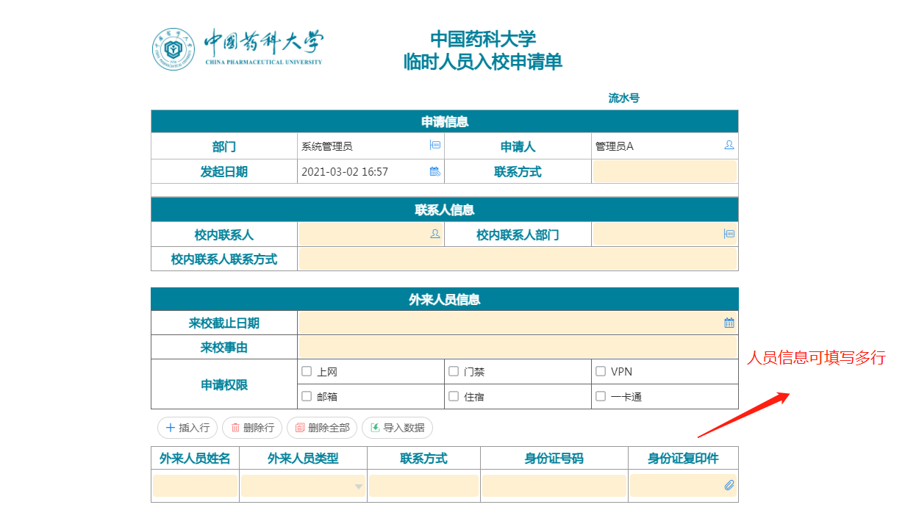
外来人员信息可填写多行，一行对应一个外来人员信息，支持excel批量导入信息（点击导入数据，选择模板下载后上传EXCEL表格）。
填写完毕后，点击发送即可发出申请，流程进入各个审核节点，待领导与各承办部门承办人审核后，临时人员信息即可存入临时人员档案表中。
三、当前部门临时人员信息查询
在“临时人员入校”管理菜单中，点击“临时人员信息查询”菜单，即可查询到当前部门下所有临时人员信息，包括人员的基本信息和对应权限等，如图：
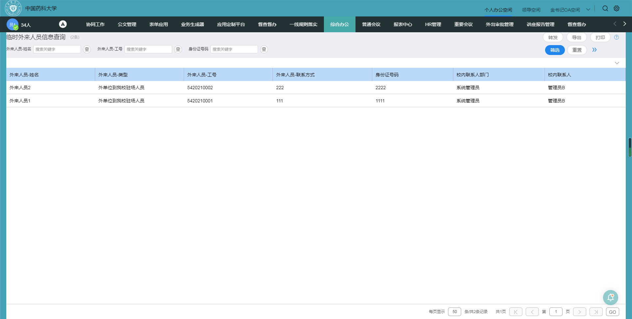
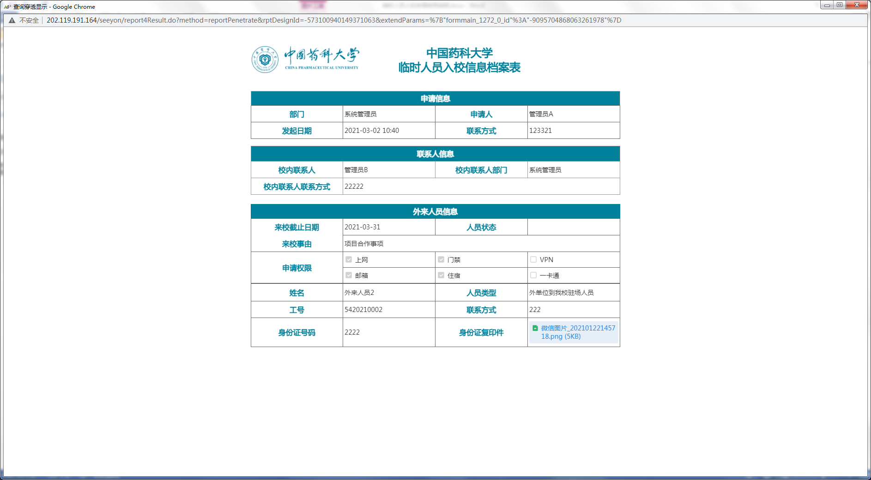
四、临时人员信息变更
已经报备过的临时人员，在离校截止日期或相关权限需要变更的时候，需发起“临时人员入校信息变更单”，经过领导审核后，变更人员信息，存入档案表。
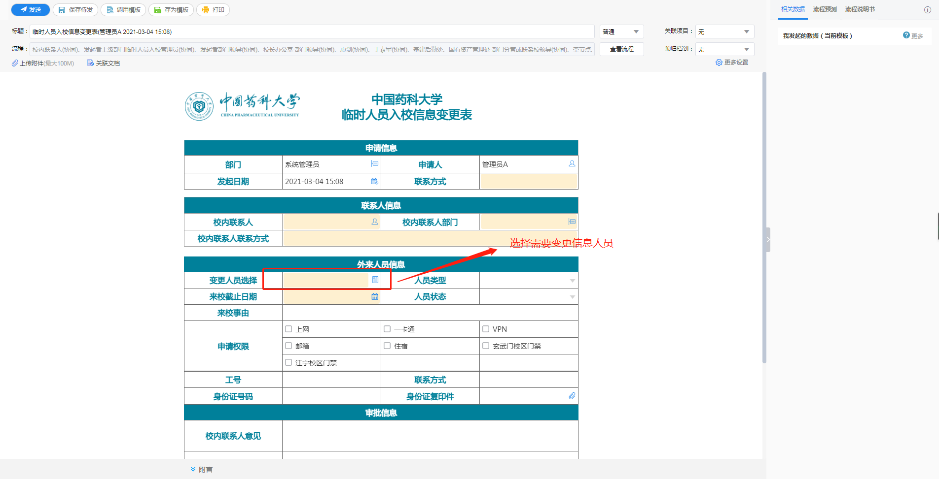
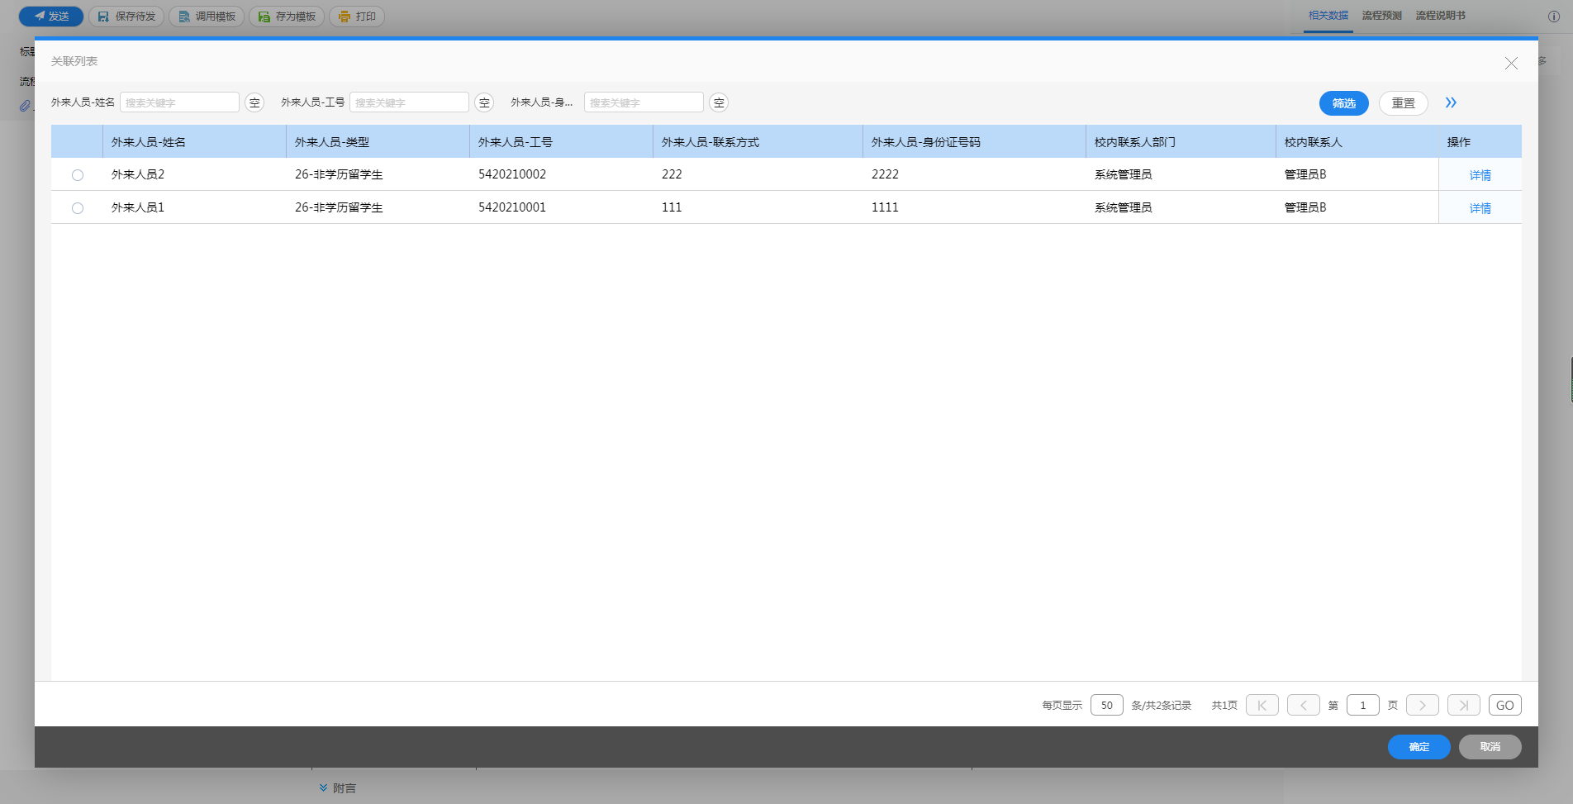
发起表单后，在“变更人员选择”字段中，选择需要变更信息的临时人员，选择后会自动带出人员相关信息，修改对应离校日期及相关权限后，点击“发送”按钮即可。
更新数据在经过审核流程后，会自动更新人员档案数据，可在“临时人员信息查询”中查询更新信息。

